Resource: unfoldingWord® Open Bible Stories
unfoldingWord® Open Bible Stories © 2022 unfoldingWord. Released under CC BY-SA 4.0 license. unfoldingWord® Open Bible Stories has been adapted in the following languages: Tok Pisin, Arabic (عربي), French (Français), Hindi (हिंदी), Indonesian (Bahasa Indonesia), Portuguese (Português), Russian (Русский), Spanish (Español), Swahili (Kiswahili), and Simplified Chinese (简体中文) from unfoldingWord® Open Bible Stories © 2022 unfoldingWord. Released under CC BY-SA 4.0 license by Mission Mutual

unfoldingWord® Open Bible Stories

36. Transfigurasi
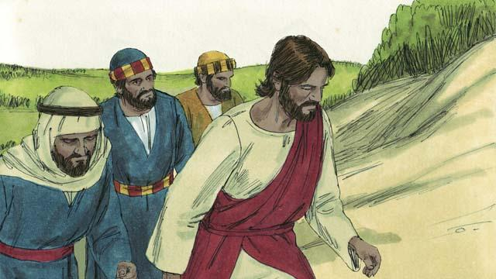
Suatu hari, Yesus mengajak tiga murid-Nya, Petrus, Yakobus dan Yohanes. (Murid yang bernama Yohanes bukanlah orang yang sama dengan yang membaptis Yesus). Mereka pergi ke sebuah gunung yang tinggi untuk berdoa.
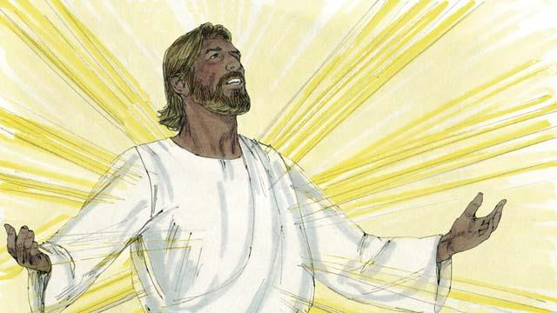
Ketika Yesus sedang berdoa, wajah-Nya menjadi terang seperti matahari. Pakaian-Nya menjadi seputih cahaya, lebih putih daripada yang dapat dibuat oleh siapa pun di bumi.
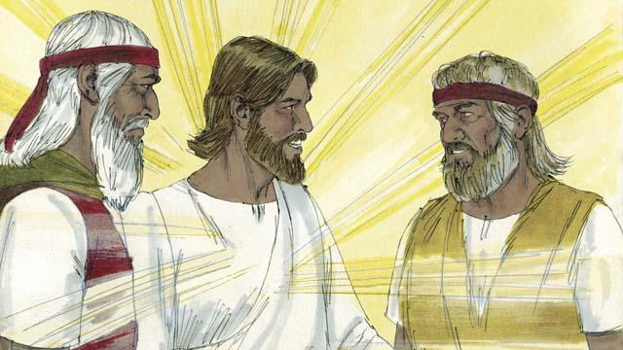
Kemudian Musa dan Nabi Elia muncul. Mereka telah hidup di bumi ratusan tahun sebelum ini. Mereka berbicara dengan Yesus tentang kematian-Nya karena Ia akan segera mati di Yerusalem.
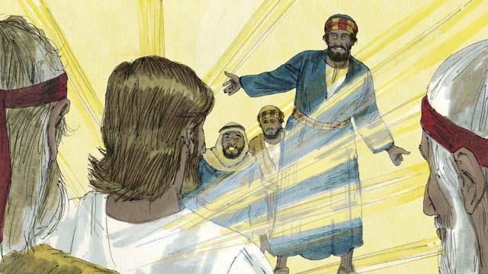
Ketika Musa dan Elia berbicara dengan Yesus, Petrus berkata kepada Yesus, “Baik sekali kita berada di sini. Marilah kita membuat tiga tempat berlindung, satu untuk-Mu, satu untuk Musa, dan satu lagi untuk Elia.” Tetapi Petrus tidak tahu apa yang dikatakannya.
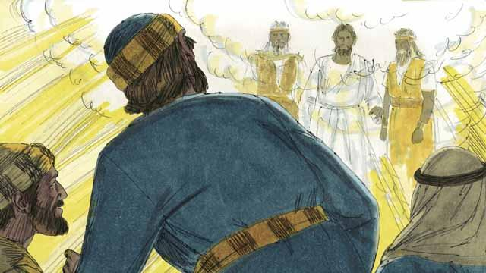
Ketika Petrus sedang berbicara, sebuah awan terang turun dan mengelilingi mereka. Lalu mereka mendengar suara yang datang dari awan itu. Suara itu berkata, “Inilah Anak-Ku yang Kukasihi. Aku berkenan kepada-Nya. Dengarkanlah Dia.” Ketiga murid itu sangat ketakutan dan jatuh tersungkur ke tanah.
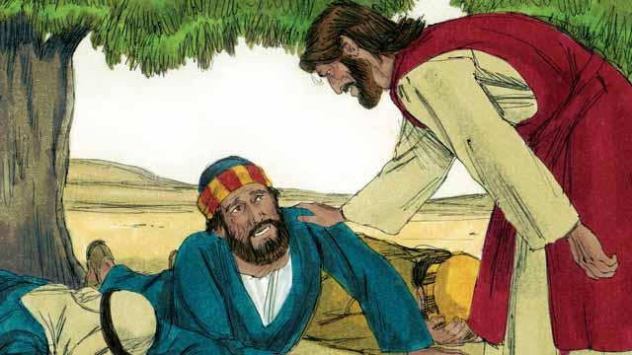
Lalu Yesus menyentuh mereka dan berkata, “Jangan takut. Bangunlah.” Ketika mereka melihat sekeliling, satu-satunya yang masih ada di sana adalah Yesus.
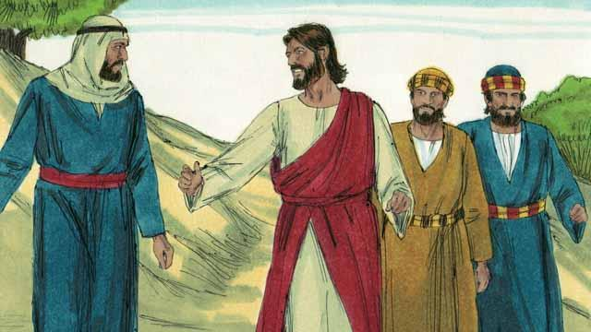
Lalu Yesus dan ketiga murid itu turun dari gunung itu. Kemudian Yesus berkata kepada mereka, “Jangan katakan kepada siapa pun tentang apa yang terjadi di sini. Aku akan segera mati dan kemudian hidup kembali. Sesudah itu, barulah kamu boleh menceritakannya kepada orang lain.”
Sebuah cerita Alkitab dari: Matius 17:1–9; Markus 9:2–8; Lukas 9:28–36

